LEERLINGENFICHES
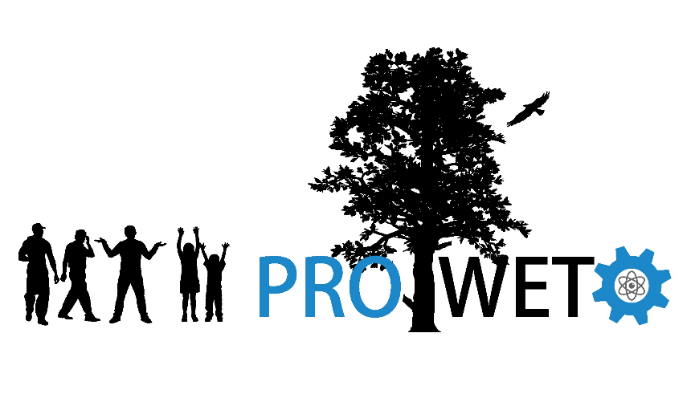
Naam:

WeDo 2.0
Basisonderwijs

Inhoud
1. Lichtgevende slak 4
2. Ventilator 6
3. Bewegende satelliet 8
4. Robotspion 10
5. Milo, de wetenschapsrover 12
6. Bewegingssensor van Milo 14
7. Kantelsensor van Milo 16
8. Samenwerken 18
10. Trekken 20
11. Snelheid 22
12. Stevige structuren 24
13. Metamorfose van de kikker 26
14. Planten en bestuivers 28
15. Overstromingen voorkomen 30
16. Neerlaten en redden 32
17. Sorteren om te recycleren 34

Naam: |  | Klas:
Opdracht: | 1. Aan de slag – 1. Lichtgevende slak | Datum:

Lichtgevende slak
- Start in de software het juiste project
 |  | 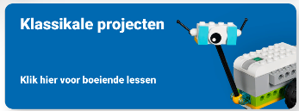 |  | 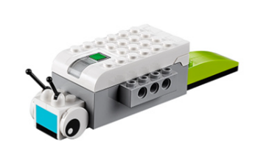
Probleem
- Max en en Mia brengen een bezoek aan een aquarium. Ze zien er een zeldzame slak.  De slak geeft groene lichtflitsen om te communiceren.  Ze willen een model van de slak bouwen.  Max en Mia hebben je hulp nodig! | 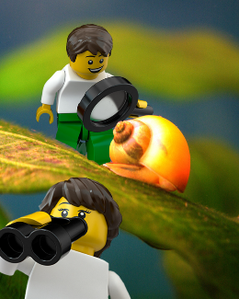
Bouwen en verbinden
- Gebruik de LEGO-stenen om je model te bouwen. Ben je er klaar voor? | 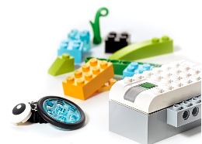
- Verbind je LEGO model met je apparaat. | 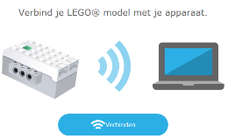
Programmeren
- Laat de slak een groene lichtflits maken.  - Maak het programma zoals aangegeven.  - Leg aan elkaar uit hoe de slak werkt. | 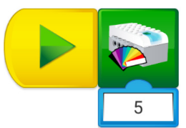
Uitbreiding
- Help Max en Mia verder:  - Laat het licht meerdere keren knipperen.  - Programmeer de slak zodat hij andere dingen doet. | 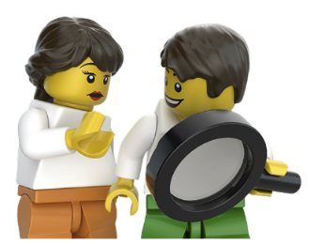

Enkele vraagjes
- Hoe start je het programma van de slak? Op welke knop moet je drukken?
 | 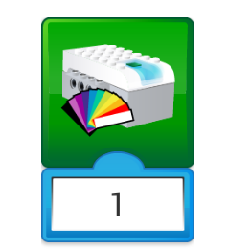 |  | 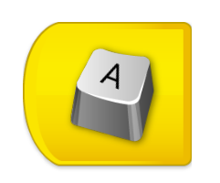
Ox | O | O | O

- Hoe kies je de kleur van de robot?
Door het cijfer te veranderen bij het blokje met de kleuren.

- Hoeveel verschillende kleuren kan de robot weergeven?
10 (11 als je zwart meerekend)

- Met welk knopje kijk je of de slak verbonden is met de iPad?
 |  | 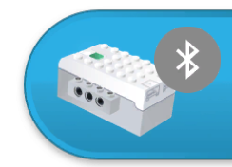
O | O | Ox | O

Naam: |  | Klas:
Opdracht: | 1. Aan de slag – 2. Ventilator | Datum:

Ventilator
- Start in de software het juiste project
Probleem
- Het is een mooie dag vandaag. Het is veel te warm in het laboratorium van Max en Mia.  Ze willen een ventilator bouwen om het laboratorium koel te maken.  Max en Mia hebben je hulp nodig! | 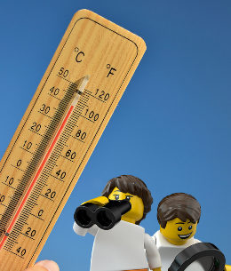
Bouwen en verbinden
- Gebruik de LEGO-stenen om je model te bouwen. Ben je er klaar voor?

- Verbind je LEGO model met je apparaat.
Programmeren
- Laat de ventilator draaien.  - Maak het programma zoals aangegeven.  - Leg aan elkaar uit hoe de ventilator werkt. | 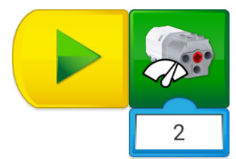
Uitbreiding
- Help Max en Mia verder:
- Laat de ventilator met verschillende snelheden draaien. Laat hem dan stoppen.
- Programmeer de ventilator zodat hij andere dingen doet.

Enkele vraagjes

 |  | 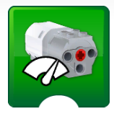
O | Ox | O | O

- Hoe kan je de snelheid van de ventilator verhogen?
Door een hoger cijfer te plaatsen onder het icoontje met motorsnelheid.

- Vanaf welke waarde draait de motor niet meer sneller?
10, op 11 draait de motor even snel als op 10.

- Hoe zou je de ventilator andersom kunnen laten draaien?
 | 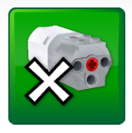 | 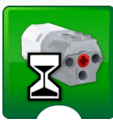 | 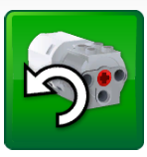
O | O | O | Ox

Naam: |  | Klas:
Opdracht: | 1. Aan de slag – 3. Bewegende satelliet | Datum:

Bewegende satelliet
- Start in de software het juiste project
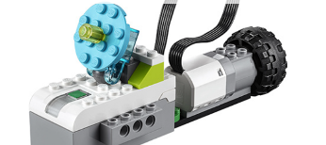
Probleem
- Max en Mia luisteren naar het nieuws. Ze horen een bericht over satellieten die door wetenschappers worden bestuurd.  Soms moeten satellieten bewegen om meteoren te ontwijken.  Ze willen een eigen satelliet bouwen.  Max en Mia hebben je hulp nodig! | 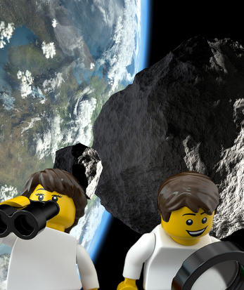
Bouwen en verbinden
- Gebruik de LEGO-stenen om je model te bouwen. Ben je er klaar voor?

- Verbind je LEGO model met je apparaat.
Programmeren
- Laat de satelliet gedurende drie seconden draaien.  - Maak het programma zoals aangegeven.  - Leg aan elkaar uit hoe de satelliet werkt. | 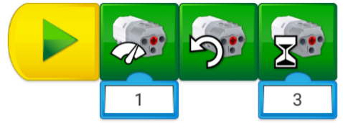
Uitbreiding
- Help Max en Mia verder:
- Laat de satelliet langer naar de andere kant draaien.
- Programmeer de satelliet zodat hij andere dingen doet.

Enkele vraagjes

 |  |  | Hij stop vanzelf na ongeveer 3 seconden.
O | O | O | Ox

- Hoe kan je de satelliet langer laten draaien?
Door een hoger cijfer te plaatsen onder het icoontje met de motor en de zandloper.

- Met welk blokje zou je de satelliet tijdelijk kunnen laten stoppen met draaien?
O | Ox | O | O

Naam: |  | Klas:
Opdracht: | 1. Aan de slag – 4. Robotspion | Datum:

Robotspion
- Start in de software het juiste project
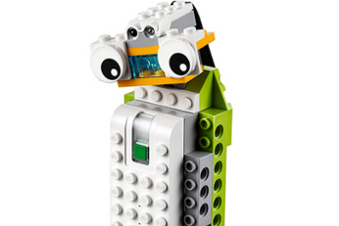
Probleem
- Max en Mia willen een verrassingsfeestje organiseren voor een vriend. Ze weten niet wanneer die vriend bij hen zal arriveren. Ze hebben een apparaat nodig dat hen zal waarschuwen. Ze willen een robotspion bouwen. Max en Mia hebben je hulp nodig! | 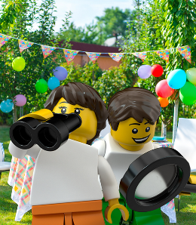
Bouwen en verbinden
- Gebruik de LEGO-stenen om je model te bouwen. Ben je er klaar voor?

- Verbind je LEGO model met je apparaat.
Programmeren
- Laat de robot een geluid maken als hij beweging detecteert.  - Maak het programma zoals aangegeven.  - Leg aan elkaar uit hoe de robot werkt. | 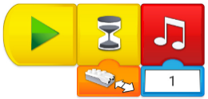

Uitbreiding
- Help Max en Mia verder:
- Neem zelf een geluid op zodat de robot het kan afspelen.
- Programmeer de robot zodat hij andere dingen doet.

Enkele vraagjes
- Wanneer maakt de robot een geluidje? Wat moet je hiervoor doen?
Je moet eerst op het startknopje drukken (je programma starten)
en dan je hand voor de robot bewegen.

- Vanaf welke afstand ziet de robot je hand bewegen?
Kan je dit zeggen in centimeters?
Tip: Zwaai je hand voor de robot en breng deze steeds dichter bij.
Op ongeveer 10 cm.

- Met welk onderdeel ziet de robot je hand? Test uit.
Tip: Als je twijfelt tussen de ogen en de sensor, dan kan je de sensor er even afhalen.
A. De ogen | 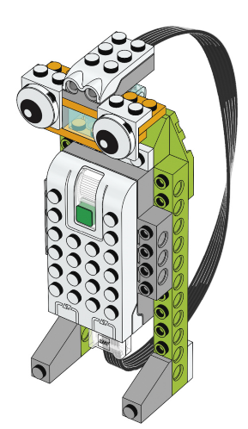
B. De sensor
C. De aan/uit knop
D. De voeten

Naam: |  | Klas:
Opdracht: | 1. Aan de slag – 5. Milo, de wetenschapsrover | Datum:

Milo, de wetenschapsrover
- Start in de software het juiste project
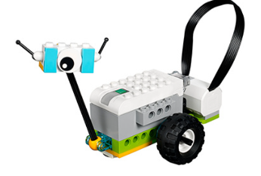
Onderzoeken
- Bekijk het filmpje. | 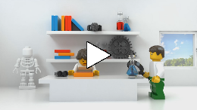
- Wat doen wetenschappers en ingenieurs als ze de plaatsen die ze willen verkennen niet kunnen bereiken?
Ze bouwen robots die naar deze plaatsen kunnen gaan.

Creëren
- Bekijk het filmpje, bouw de opstelling, maak verbinding en maak het programma.
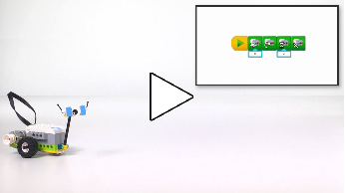 |  | 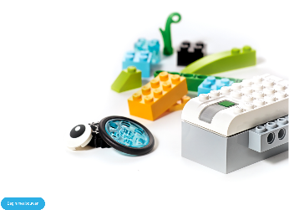 |  | 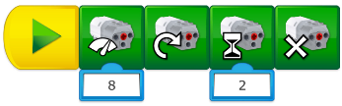

Delen
- Hoe kan Milo jou helpen bij wetenschapsprojecten? Deel met elkaar.

Enkele vraagjes
- Hoever rijdt de robot in centimeter met dit programma? | 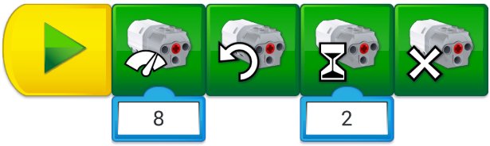

Ongeveer een 29 cm

- Pas je programma aan, hoe ver rijdt de robot?  Wat merk je nog aan de robot? | 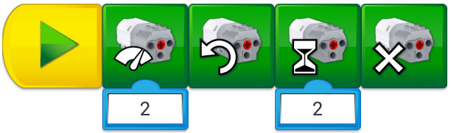

Ongeveer een 14 cm
De robot rijdt trager.

- Pas je programma aan, hoe ver rijdt de robot?  Wat merk je nog aan de robot? | 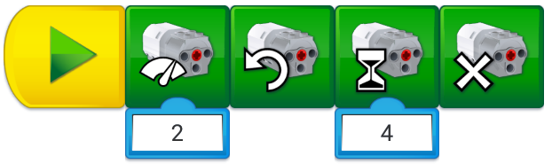

Ongeveer een 25 cm
De robot rijdt langer.

- Welke horen bij elkaar? Trek een lijn.
Dit moet ik aanpassen om:
de robot sneller te laten rijden. |  | 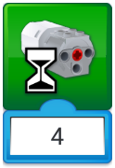
de robot langer te laten rijden. |  | 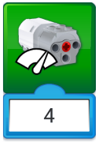

Naam: |  | Klas:
Opdracht: | 1. Aan de slag – 6. Bewegingssensor van Milo | Datum:

Bewegingssensor van Milo
- Start in de software het juiste project
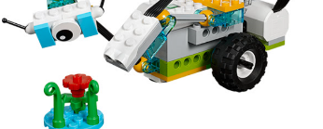
Onderzoeken
- Max en Mia willen dat Milo een sensor heeft om objecten te detecteren. Wil jij ze helpen? | 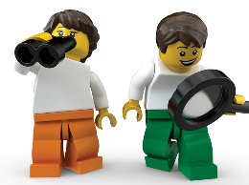
- Waarvoor zouden wetenschappers een sensor kunnen gebruiken die objecten kan detecteren?
Kijken hoe dichtbij iets staat
Of er een object aanwezig is
Of er beweging is (objecten veranderen van plaats)

Creëren
- Bekijk het filmpje, bouw de opstelling, maak verbinding en maak het programma.
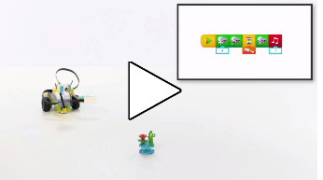 |  |  |  | 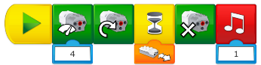

Delen
- Maak een filmpje waarin te zien is dat Milo de plant bereikt.
Je kan dit doen met de iPad.

Enkele vraagjes
- Vanaf welke afstand detecteert Milo ongeveer een object?  Tip: Begin met een grote afstand te testen. | 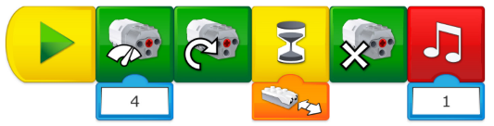

Ongeveer een 20 cm

- Pas je programma aan, hoe ver rijdt de robot?  Wat merk je nog aan de robot? | 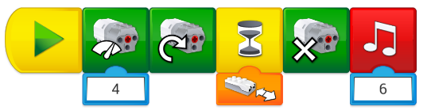

Hij maakt op het einde een ander geluidje
De robot rijdt trager.

- Welke horen bij elkaar? Trek een lijn.
Dit moet ik aanpassen om:
de robot sneller te laten rijden.
de robot te laten stoppen. |  | 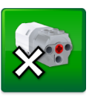

Naam: |  | Klas:
Opdracht: | 1. Aan de slag – 7. Bewegingssensor van Milo | Datum:

Kantelsensor van Milo
- Start in de software het juiste project
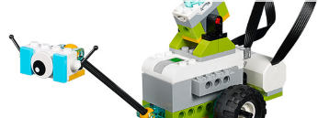
Onderzoeken
- Max en Mia wachten op een bericht van Milo over zijn ontdekking.

- Heb je een idee hoe er momenteel wordt gecommuniceerd met ruimterobots?
Met radiosignalen (zoals de radio, GSM, … maar dan voor grotere afstanden.-
- Weet je hoe één van de allereerste signalen noemde om te communiceren via elektriciteit?
Denk aan piep-piep-piep pieeeeeep- pieeeeeep- pieeeeeep piep-piep-piep (SOS)
Morse code.

Creëren
- Bekijk het filmpje, bouw de opstelling, maak verbinding en maak het programma.
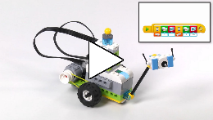

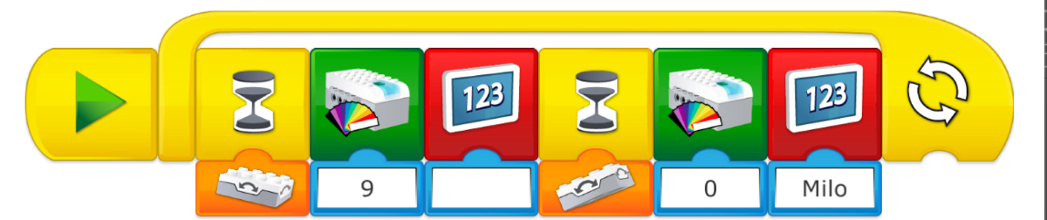

Enkele vraagjes
- Zet de stappen van het programma in de juiste volgorde.

2 of 5 | Wacht tot de kantelsensor naar beneden kantelt.
8 | Herhaal stap 2 tot en met 7 tot ik op stop druk.
3 | Stel het ledlampje in op kleur 9 (rood).
4 | Toon de tekst “ “ op het beeldscherm.
5 of 2 | Wacht tot de kantelsensor omhoog kantelt.
6 | Schakel de led uit door de kleur op 0 (geen kleur) in te stellen.
1 | Start het programma.
7 | Toon de tekst “Milo” op het beeldscherm.

- Pas je programma aan zodat de robot nog maar 3 keer Milo kan sturen. Wat heb je aangepast?
 |  | 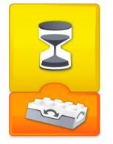
 | 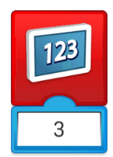 | 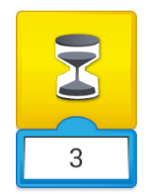
O x | O | O | O

Naam: |  | Klas:
Opdracht: | 1. Aan de slag – 8. Samenwerken | Datum:

Samenwerken
- Start in de software het juiste project
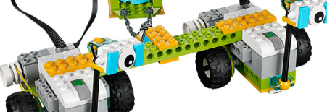
Onderzoeken
- Max en Mia hebben ontdekt dat de voorbeeldplant te zwaar was voor Milo om alleen te verplaatsen.

- Hoe zou je een zwaar voorwerp beter kunnen verplaatsen?
Door samen te werken
Door een sterkere robot te maken, door katrollen te gebruiken, …
Het voorwerp op wielen te plaatsen.

Creëren
- Bekijk het filmpje, bouw de opstelling, maak verbinding en maak het programma.

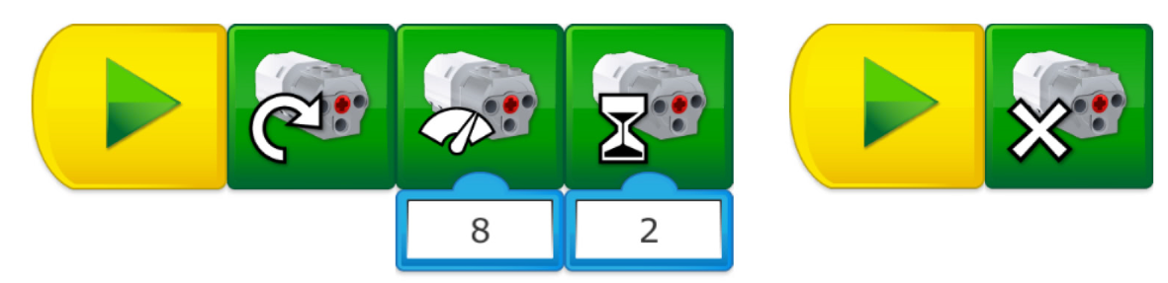

Enkele vraagjes
- Wat moet je aanpassen in het programma om Milo iets sterker te maken? Duid aan met een pijl.

- Hoe zou je Milo nog sterker kunnen maken?
Kijk naar onderstaande figuur.
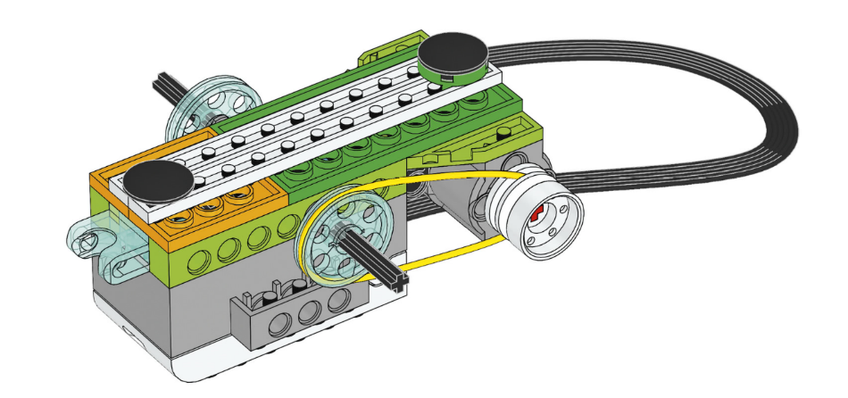

O | 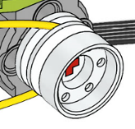 | vervangen door | 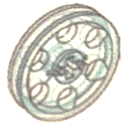
Ox |  | vervangen door | 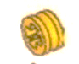

Naam: |  | Klas:
Opdracht: | 2. Geleide Projecten – 1. Trekken | Datum:

Trekken
- Start in de software het juiste project
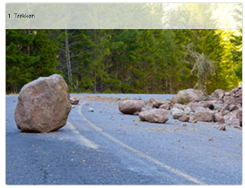
Onderzoeken
- Bekijk het filmpje
- Geef een antwoord op de vragen.
  - Hoe denk je dat je een object kan verplaatsen?
Door te trekken of te duwen
  - Kun je uitleggen wat wrijving is?
Dit is als twee objecten op elkaar schuren tijdens het bewegen.
  - Voorspel wat er gebeurt wanneer de trekkracht in de ene richting groter is dan in de andere richting (denk aan het touwtrekken in het filmpje).
Het object beweegt naar de kant met de grootste trekkracht.

Creëren
- Bekijk het filmpje, bouw de opstelling, maak verbinding en maak het programma.
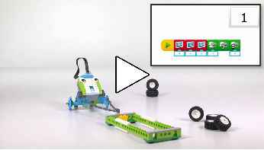 |  |  |  | 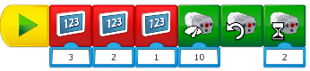

Testen / aanpassen
- Onderzoek samen met Max en Mia.
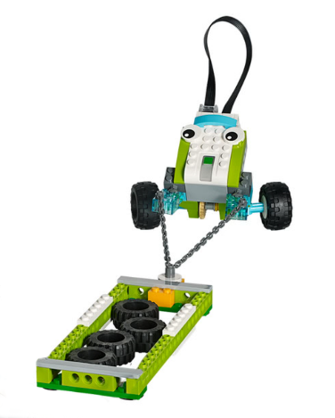 |  | 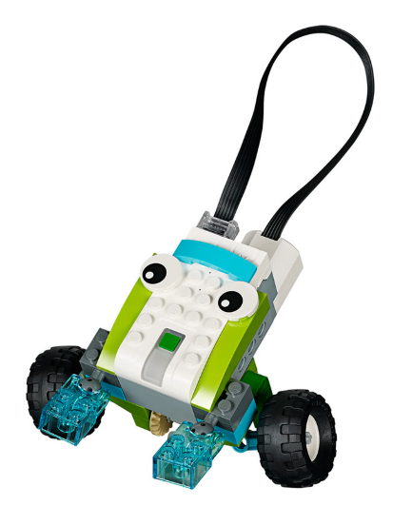
  - Hoeveel wielen kan je trekrobot maximaal verplaatsen?
Drie

  - Plaats eens grotere of andere wielen onder je robot en test uit. Wat merk je?
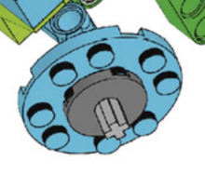 |  | 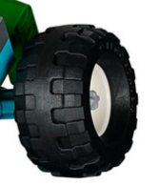

De robot kan meer wielen verplaatsen.

  - Zoek het zwaarste object dat de robot kan trekken als hij wielen heeft. Welk object heb je gevonden?

- Eventueel kan je verder onderzoeken met Max en Mia of deel je je project.
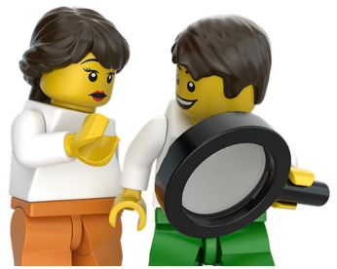
Delen
Deel je bevindingen met elkaar.
Naam: |  | Klas:
Opdracht: | 1. Geleide Projecten – 2. Snelheid | Datum:

Snelheid
- Start in de software het juiste project
Onderzoeken
- Bekijk het filmpje
- Geef een antwoord op de vragen.
- Op welke manieren zijn auto’s verbeterd om ze sneller te maken?
De grootte van de wielen, het motorvermogen, versnellingen en
aerodynamica zijn de meest gebruikelijke factoren.
- Welke factoren hebben invloed op de hoeveelheid tijd die een auto nodig heeft om een bepaalde afstand af te leggen?
De snelheid.

Creëren
- Bekijk het filmpje, bouw de opstelling, maak verbinding en maak het programma.
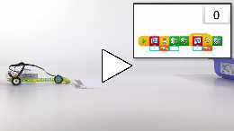
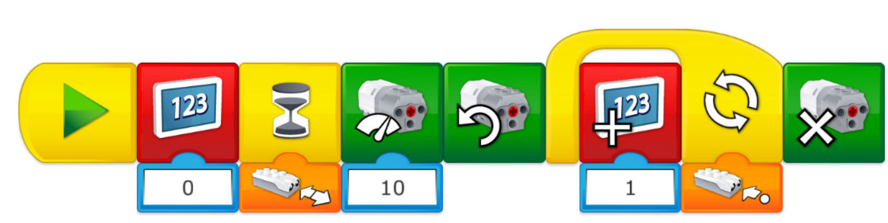

Testen / aanpassen
- Onderzoek samen met Max en Mia.

  - Stel het motorvermogen in op 10.

  - Voer het programma uit met de kleine wielen en herhaal dit drie keer. Welke waarden verschijnen op je scherm?

  - Plaats nu de grote wielen op de wagen en voer het programma drie keer uit. Welke waarden verschijnen op je scherm?

  - Voorspel hoelang de wagen erover doet om met de kleine en grote wielen een afstand af te leggen die twee keer zo groot is.
Als de afstand twee keer zo groot is, zal de wagen er …

  - Test je voorspelling met de kleine en de grote wielen. Klopt je voorspelling?

- Eventueel kan je verder onderzoeken met Max en Mia of deel je je project.
Delen
Deel je bevindingen met elkaar.

Naam: |  | Klas:
Opdracht: | 1. Geleide Projecten – 3. Stevige structuren | Datum:

Stevige structuren
- Start in de software het juiste project
Onderzoeken
- Bekijk het filmpje
- Geef een antwoord op de vragen.
- Waardoor worden aardbevingen veroorzaakt?
Door het verschuiven van tektonische platen.
- Hoe meten wetenschappers de kracht van een aardbeving?
Met een seismograaf

Creëren
- Bekijk het filmpje, bouw de opstelling, maak verbinding en maak het programma.
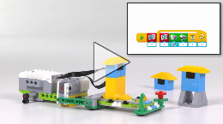
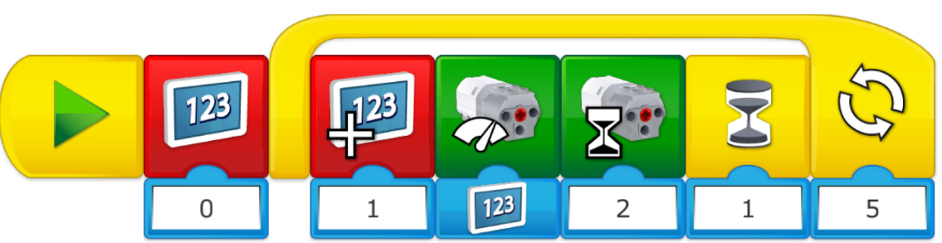

Testen / aanpassen
- Onderzoek samen met Max en Mia.
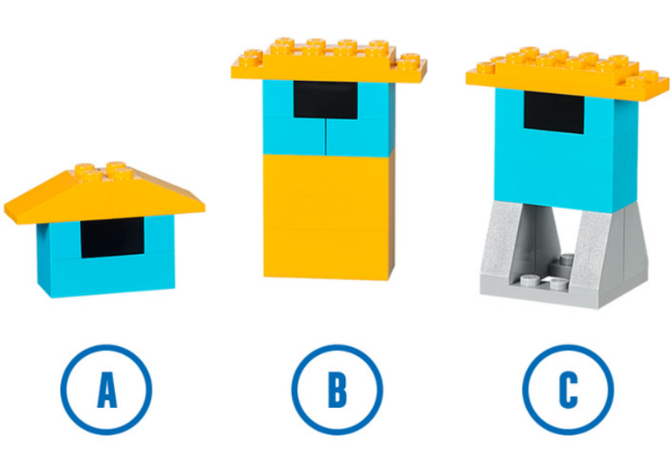
  - Zoek de aardbeving met de kleinste magnitude (cijfer op scherm) die gebouw A kan laten instorten (omvallen). Wat bedraagt deze magnitude?
Pas eventueel het cijfer 5 aan zodat je een hogere amplitude kan maken.
7
  - Wat is de aardbeving met de kleinste magnitude die gebouw B kan laten instorten?
4
  - Wat is de aardbeving met de kleinste magnitude die gebouw C kan laten instorten?
7
  - Vul onderstaande tabel aan.
 | 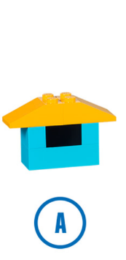
Maximale amplitude | 7 | 4 | 7
Hoogte van gebouw | 3 cm | 6 cm | 6 cm
Breedte van gebouw  (op de grond) | 3 cm | 3 cm | 3 cm
Diepte van gebouw (op de grond) | 1,5 cm | 1,5 cm | 3 cm
  - Duid aan waar de gebouwen verschillen. Bespreek wat invloed kan hebben op de stabiliteit van een gebouw.
Delen
Deel je bevindingen met elkaar.

Naam: |  | Klas:
Opdracht: | 1. Geleide Projecten – 4. Metamorfose van de kikker | Datum:

Metamorfose van de kikker
- Start in de software het juiste project
Onderzoeken
- Bekijk het filmpje
- Geef een antwoord op de vragen.
  - Wat zijn de verschillende fasen in het leven van een kikker?
Ei kikkervisje jonge kikker volwassen kikker
  - Is de kikker het enige dier dat een metamorfose ondergaat tijdens zijn levencyclus? Indien nee, welk dier dan nog?
Nee, vlinders en motten.

Creëren
- Bekijk het filmpje, bouw de opstelling, maak verbinding en maak het programma.
Opgelet; je bouwt hier eerst een kikkervisje en daarna een jonge kikker.
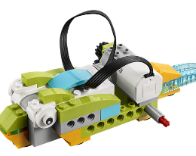 |  | 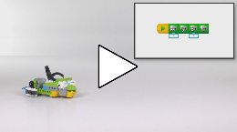
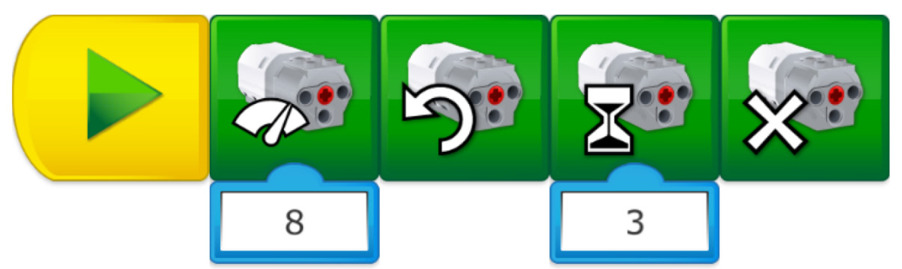

Testen / aanpassen
- Verander met Max en Mia.
- Pas de jonge kikker zijn uiterlijk aan.
- Kan je de jonge kikker anders laten bewegen?
- Verander de kikker zijn gedrag zodat hij het gedrag van een volwassen kikker nabootst. Wat heb je aangepast?
Een geluidje toegevoegd, geluid nr 3 is een volwassen kikker.

Naam: |  | Klas:
Opdracht: | 1. Geleide Projecten – 5. Planten en bestuivers | Datum:

Planten en bestuivers
- Start in de software het juiste project
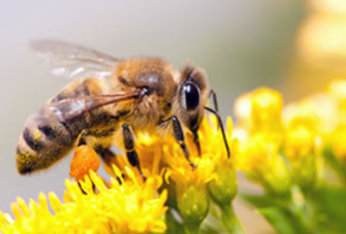
Onderzoeken
- Bekijk het filmpje
- Geef een antwoord op de vragen.
- Wat zit er in een bloem?
Helmknop, meeldraden, stempel, stijl, stuifmeel, nectar
- Hoe helpen organismen planten om zich voort te planten?
Planten lokken insecten (geur en kleur), insecten willen nectar. Ze komen
In aanraking met het stuifmeel en dit blijft aan de insect kleven.
Als de insect naar een andere plant vliegt, komt dit stuifmeel daar terecht.
- Hoe worden deze processen genoemd?
Bestuiving.
Creëren
- Bekijk het filmpje, bouw de opstelling, maak verbinding en maak het programma.
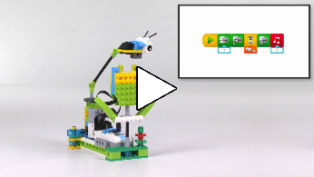

Testen / aanpassen
- Bouw een andere bestuiver (vogel, insect) die waarschijnlijk wordt aangetrokken door een andere bloem.
Houd rekening met volgende richtlijnen:
  - Buisvormige bloemen zijn het meest geschikt voor vogels.
  - Vlinders worden aangetrokken door specifieke kleuren van bloemen.
  - Bestuiving kan plaatsvinden tussen bloemen van verschillende soorten.

- Waarom passen jou bloem en bestuiver bij elkaar?

- Eventueel kan je verder onderzoeken met Max en Mia of deel je je project.
Delen
Deel je bevindingen met elkaar.
Enkele vraagjes
- Een plant kan op twee manieren bestuiven. Verbind de juiste omschrijving met de term.
Door de plant zelf |  | kruisbestuiving
Door insecten |  | kruisbestuiving
Door de wind |  | zelfbestuiving

- Duid de onderdelen aan op onderstaande insectenbloem.
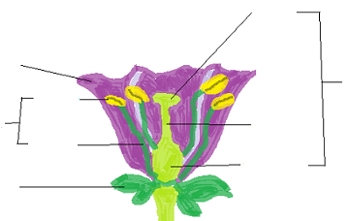
Naam: |  | Klas:
Opdracht: | 1. Geleide Projecten – 6. Overstromingen voorkomen | Datum:

Overstromingen voorkomen
- Start in de software het juiste project
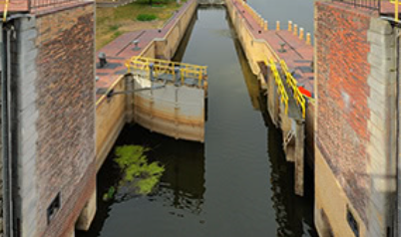
Onderzoeken
- Bekijk het filmpje
- Geef een antwoord op de vragen.
  - Hoe beïnvloedt neerslag het waterpeil van rivieren?
Over het algemeen geldt dat:
- Veel neerslag het waterpeil verhoogt.
- Het waterpeil lager wordt als er weinig neerslag valt.
  - Noem een aantal manieren waarop een overstroming kan worden voorkomen.
We kunnen overstromingen op vele manieren voorkomen: door middel van
dijken, dammen, greppels, herbebossing, enz.
Creëren
- Bekijk het filmpje, bouw de opstelling, maak verbinding en maak het programma.
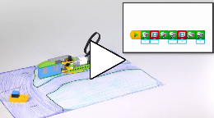
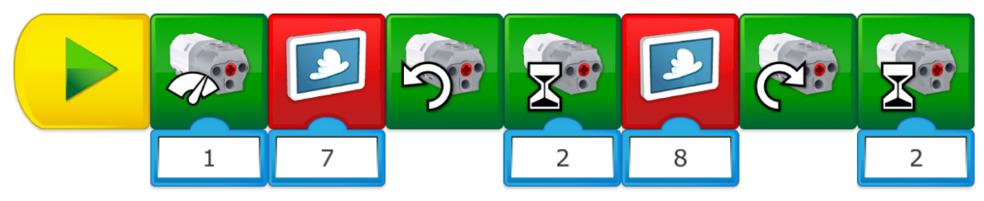

Testen / aanpassen
- Ontwerp een oplossing met Max en Mia.
  - Voeg de kantelsensor toe om de dam te bedienen.
- Voeg een bewegingssensor toe om stijgend water te detecteren | 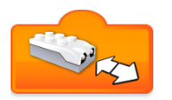
  - Voeg een geluidssignaal toe om een noodprotocol te kunnen activeren.

Enkele voorbeeldprogramma’s
1 | 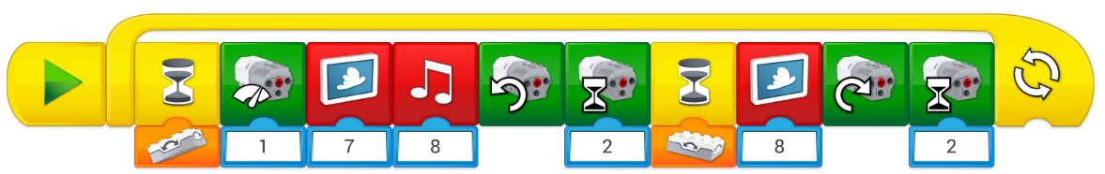
2 | 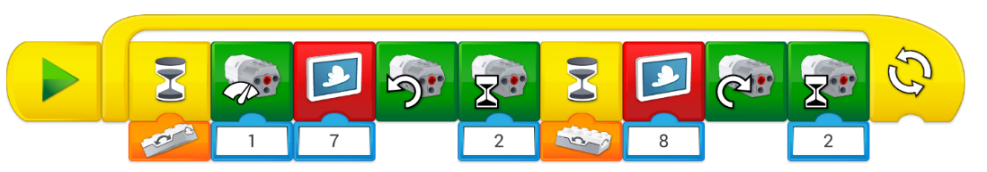
3 | 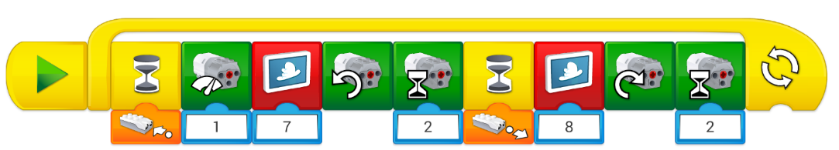

- Welk programma lijkt het meest op het jouwe?
Voor bediening met de kantelsensor: | 2
Voor detectie met de bewegingssensor: | 3
Voor een geluidssignaal te geven: | 1
Delen
Deel je bevindingen met elkaar.

Naam: |  | Klas:
Opdracht: | 1. Geleide Projecten – 7. Neerlaten en redden | Datum:

Neerlaten en redden
- Start in de software het juiste project
Onderzoeken
- Bekijk het filmpje
- Geef een antwoord op de vragen.
  - Welk slecht weer kan in jouw gebied of in andere gebieden optreden? Wat kunnen de gevolgen van dit slecht weer zijn?
Hevige regen overstromingen
Geen regen en warm weer bosbranden
  - Beschrijf de verschillende manieren waarop een helikopter kan worden gebruikt tijdens slecht weer.
Een helikopter is heel handig, omdat deze naar verschillende plaatsen kan
gaan. Hiermee kunnen mensen en dieren worden opgehaald en gedropt.
Creëren
- Bekijk het filmpje, bouw de opstelling, maak verbinding en maak het programma.
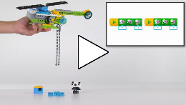
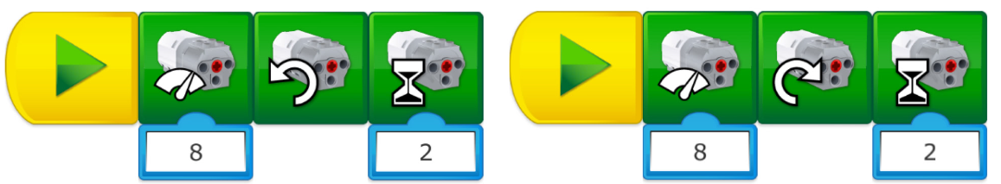

Testen / aanpassen
- Ontwerp een oplossing met Max en Mia.
  - Pas je ontwerp aan zodat je een dier dat in gevaar is kan verplaatsen. Wat heb je aangepast en waarom?
De leerlingen kunnen een platform, een bak of een draagbaar bouwen om het
dier op te tillen. Zorg ervoor dat het dier tijdens het vervoer niet kan vallen.
  - Pas je ontwerp aan zodat je levensmiddelen brengt om mensen te helpen. Wat heb je aangepast en waarom?
De leerlingen kunnen een mand, een net of een draagbaar bouwen om de
levensmiddelen neer te laten. Zorg ervoor dat er niets kan vallen tijdens het
vervoer.
Delen
Deel je bevindingen met elkaar.

Naam: |  | Klas:
Opdracht: | 1. Geleide Projecten – 8. Sorteren om te recycleren | Datum:

Sorteren om te recycleren
- Start in de software het juiste project
Onderzoeken
- Bekijk het filmpje
- Geef een antwoord op de vragen.
  - Wat betekent recycleren?
Recycling is een proces waarbij met afvalmateriaal iets nieuws wordt gemaakt.
Materialen die normaal gesproken gerecycled worden zijn onder andere papier,
plastic en glas.
  - Weet jij wat in welke vuilniszak moet?
Textiel |  | Grijze zak
Tuinafval |  | Gele zak
PMD |  | Blauwe zak
Huisvuil |  | Oranje zak
Keukenafval |  | Groene zak
Creëren
- Bekijk het filmpje, bouw de opstelling, maak verbinding en maak het programma.
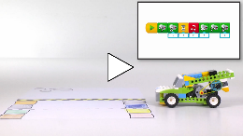
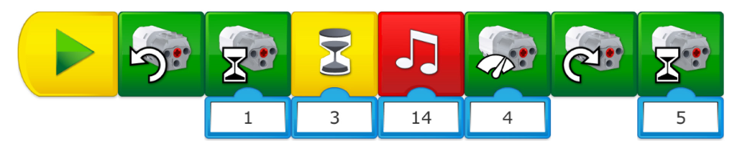

Testen / aanpassen
- Ontwerp een oplossing met Max en Mia.
  - Pas je ontwerp aan zodat de vrachtwagen objecten op basis van hun vorm in twee verschillende groepen kan sorteren door de laadbak aan te passen. Wat heb je aangepast en waarom?
Door de LEGO achterplaat van de vrachtwagen te verwijderen, zou één doos in
de eerste opening moeten kunnen vallen, terwijl de andere doos omwille van
zijn vorm van de achterkant glijdt. Andere ontwerpen kunnen net zo goed
werken.
  - Pas je ontwerp aan zodat de vrachtwagen objecten op basis van hun vorm in twee verschillende groepen kan sorteren door gebruik te maken van de bewegingssensor. Wat heb je aangepast en waarom?
Door de bewegingssensor in de juiste positie aan de zijkant van de lading te
plaatsen en door het juiste programma te maken, kan de sensor de grootte van
de objecten detecteren.
Delen
Deel je bevindingen met elkaar.

